گزارش شبیه سازی سیستم 4f با زیمکس ۲۲ اسفند ۱۳۹۸

این گزارش کار من برای شبیه سازی سیستم 4f با زیمکس هست. در این گزارش دربا‍ره بخش‌های مختلف زیمکس نوشتم و دیتا گرفتم که شما هم با زیمکس آشنایی داشته باشید و بتوانید برای مراحل بعدی ایده بدهید.

۱. درست کردن سیستم:
همانطور که میتوان حدس زد این سیستم شامل سورسی در بینهایت ( که نور به صورت موازی می آیند)، دو عدسی که در فاصله 2f هم قرار گرفته‌اند. یک دیکتور در فاصله بین دو عدسی و پرده تصویر در پشت دو عدسی نیز در این سیستم قرار دارند. در شکل زیر میتوانید این سیستم را ببینید:

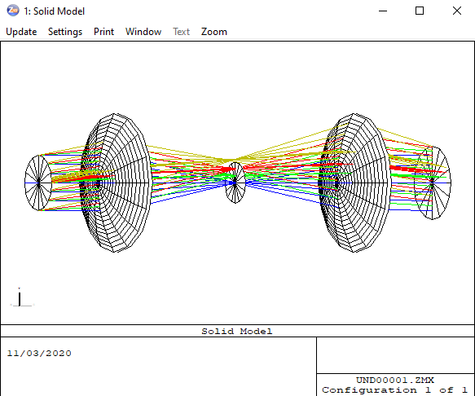

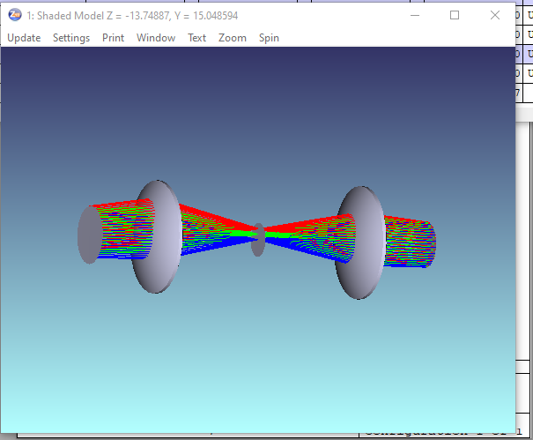

در شکل زیر نیز میتوانید شکل سه بعدی را ببینید:

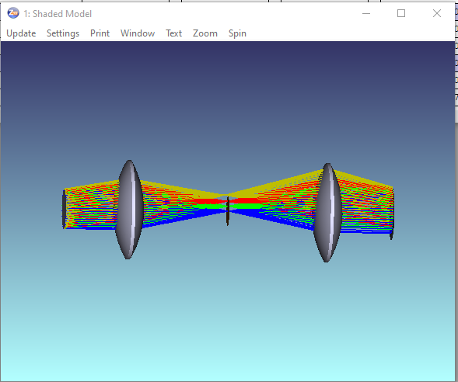

۲. Field و پرتو های ورودی:
همانطور که در شکل‌های بالا نیز میبیند، دسته پرتو های مختلف با رنگ‌های مختلفی وارد سیستم اپتیکی شده‌اند. این همان تعریف فیلد در نرم‌افزار زیمکس هست. پرتو ها با فیلد های مختلف تحت زوایای مختلف با محور اپتیکی وارد سیستم اپتیکی میشوند. برای مثال در شکل بالا پرتو های آبی با فیلد صفر، پرتو های سبز با فیلد ۳ درجه، پرتو های قرمز با فیلد ۷ درجه، پرتو های زرد با فیلد ۱۲ درجه نسبت به محور x وارد سیستم اپتیکی میشود.

۳. انواع آنالیز های مربوط به شبیه سازی:
در نرم‌افزار زیمکس در دو مد sequential و non_sequential و یا مد ترکیبی میتوان شبیه سازی انجام داد که هرکدام دارای آنالیز های مربوط به خود هستند.
همانطور که بالاتر دیدید، در این نرم‌افزار میتوان المان های مختلفی تعریف کرد و با آن‌ها شبیه سازی انجام داد. برای مثال میتوان در ورودی سیستم یک عکس قرار داد و تصور عکس را در روی دیتکتور یا روی پرده مشاهده کرد. همچنین میتوان Point Spread Function, Optical Transfer Function, modulation transfer function را برای سیستم اپتیکی به راحتی مشاهده کرد.

بیشتر بدانید
شاید برایتان سؤال باشد که این توابعی که گفتیم به چه معنی هستند. اگر با بحث سیستم‌های LTI آشنا باشید میدانیم که دراین سیستم‌ها دیاگرامی شبیه به شکل زیر داریم.

h[n]
x[n]
y[n]
که در شکل بالا h[n] پاسخ سیستم به تابع ضربه است.
y[n] = x[n]*h[n] = ∑x[k]h[k-n]
در سیستم‌های اپتیکی هم نیز میتوان همچین مد ریاضی ای تعریف کرد. به این معنا که هر سیستم اپتیکی را میتوان یک سیستم LTI در نظر گرفت. پس این سیستم باید یک پاسخ ضربه داشته باشد. این پاسخ ضربه همان Point Spread Function یا PSF هست.
همانطور که از قبل میدانید برای هر سیستم LTI میتوان یک پاسخ فرکانسی به تابع ضربه نیز تعریف کرد که به آن H[n] میگوییم. H[n] در‌واقع همان تبدیل فوریه ی h[n] میباشد.
در سیستم‌های اپتیکی به پاسخ فرکانسی سیستم اپتیکی به تابع ضربه Optical Transfer Fuction میگوییم. از آنجایی که OTF یک تابع مختلط هست، بعضا علاقه‌مند هستیم که بدانیم اندازه این تابع چقدر است. Modulation Transfer Function همان اندازه تابع OTF است.
دقت کنید که در سیستم‌های اپتیکی آرگومان دیگر n نیست. بلکه x,y هست

متأسفانه در این نرم‌افزار من المانی برای شبیه سازی کردن SLM پیدا نکردم. سرچی هم در اینترنت انجام دادم که خوشبختانه یک نفر دیگر نیز قصد انجام این کار را داشت و سؤالی مطرح کرده بود. ولی کسی پاسخ ایشون رو نداده بود. در ادامه گزارشی از خروجی آنالیز ها اراعه میدهم تا ضمن آشنایی شما، در مراحل بعدی بتوانیم سیستم را ارتقا بدهیم

Point Spread Function

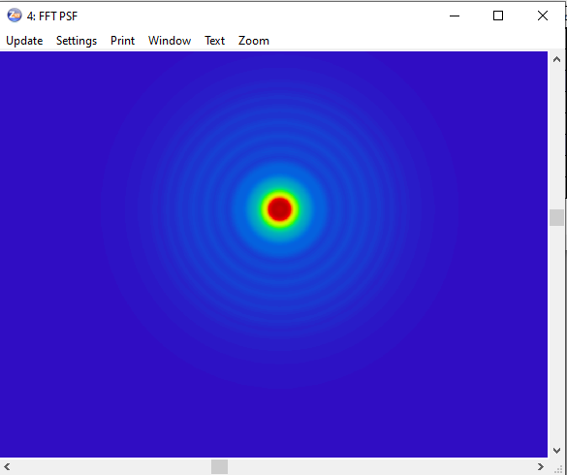
در شکل زیر میتوانید تابع PSF سیستم را مشاهده کنید. توجه کنید که تابع روی دیتکتور وسط دو لنز محاسبه شده است:

پس میتوان به وضوح دید که پاسخ این سیستم اپیکی که تابع ضربه (ضربه فضایی) یک تابع سینک است.

حال بیایید PSF مربوط به فیلد شماره چهار (با زاویه ۱۲ درجه) را نیز بیبنیم:

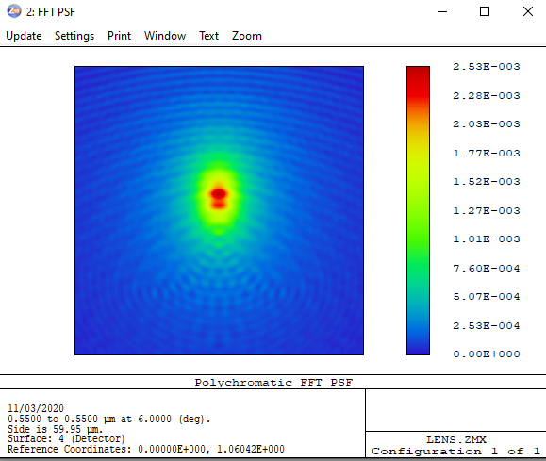

همانطور که مشاهده میکند لکه روی دیتکتور کمی کشیده شده است و شبیه قطره اشک شده است.
بیشتر بدانید
همانطور که میدانید در اپتیک مبحثی به اسم ابیراهی داریم. این ابیراهی ها که در‌واقع ناشی از نقص سیستم اپتیکی هستند ( چه نقص مهندسی و ساختاری و چه نقص طبیعی مثل جنس شییشه و ...) باعث می‌شوند که سیستم اپتیکی از حالت ایده‌آل خود خارج بشود.
ابیراهی ای که در شکل بالا مشاهده میکنید مربوط به ابیراهی Coma میباشد. در این نوع ابیراهی اگر پرتو نوری به صورت غیر موازی با محور اپتیکی وارد سیستم شود، به شکل یک قطره اشک فوکس می‌شود.
برای جبران ابیراهی ها از لنز های جبران کننده استفاده مکنیم.

Image Simulation

در این نرم‌افزار میتوان تصویری در ورودی سیستم اپتیکی قرار داد و خروجی سیستم را مشاهده کرد. برای مثال در شکل زیر تصوری با فیلد ۳ (۷ درجه)‌ وارد سیستم اپتیکی شده است و تصویری که روی دیتکتور تشکیل شده است تصویر زیر است.
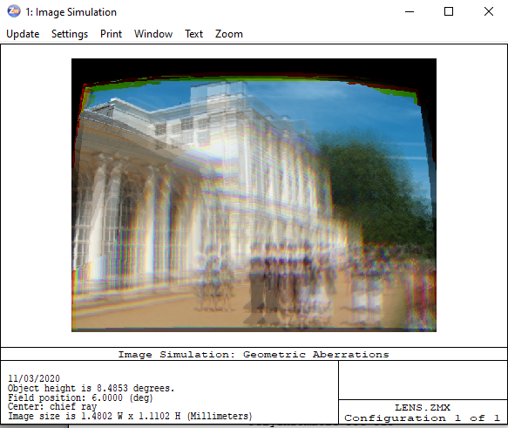

به وضوح میتوانید ببینید که اثرات ابیراهی و غیر فوکس بودن تصویر چه بلایی بر سر تصویر آورده است.

اما دقت کنید که شبیه سازی بالا بیشتر به صورت کیفی است. برای انجام دادن محاسبات کمی میتوانیم از آنالیزی دیگر استفاده کنیم. در این نوع آنالیز تعداد پیکسل ها و اندازه آن‌ها و … قابل تعیین و دستکاری است. برای مثال در آنالیز زیر عکس پسر بچه‌ای در ورودی سیستم قرار گرفته است و تصویر آن را در روی دیتکتور بین دو لنز به دست آورده ایم:

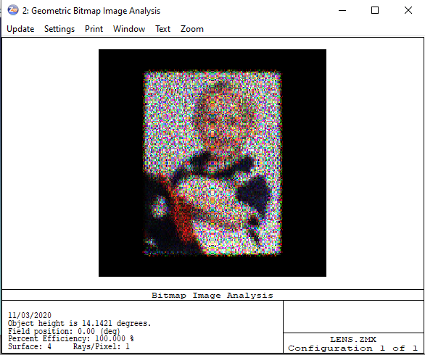

حال اگر بخواهیم خروجی سیستم روی پرده را که در انتهای همه عدسی ها قرار گرفته است و نور در آنجا به صورت تقریباً موازی است قرار دهیم تصور به شکل زیر درمیاید:

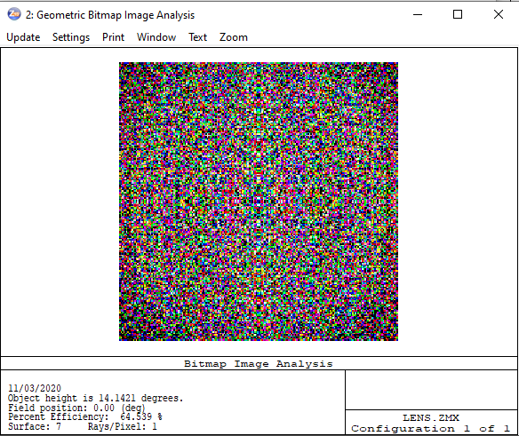

مشاهده میکنید که بخاطر غیر فوکس بودن پرتوهای نور تصور کاملاً بهم ریخته است.

همچنین برای کار های خاص تر و دقیق‌تر میتوان از سمپل های خاصی برای بررسی کیفیت تصویر استفاده کرد. برای مثال در شکل زیر حرف F و سپس حروف الفبا در ورودی سیستم قرار داده شده است:
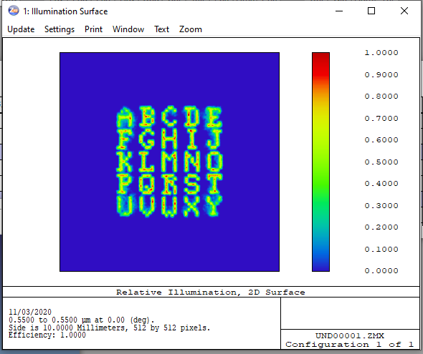

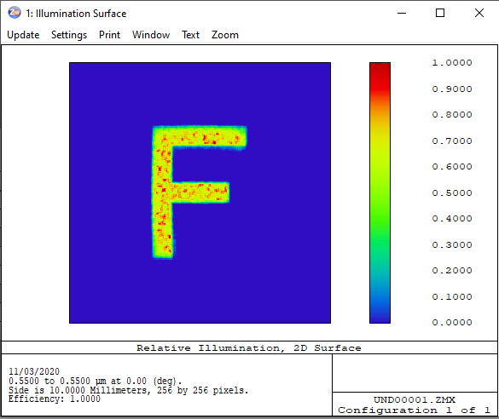

حال اگر تصویرحروف الفبا را با فیلد ۱۲ درجه وارد سیستم خروجی سیستم در فاصله بین دو عدسی به شکل زیر خواهد بود:
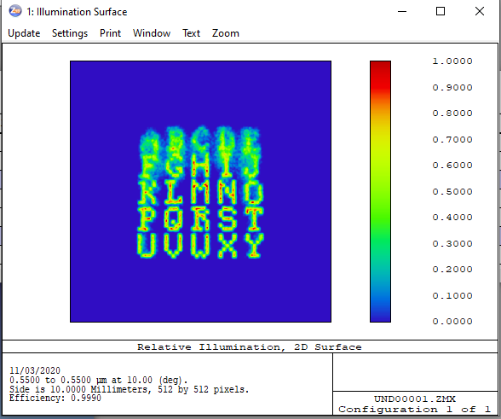

به نظرتان بهم ریختگی قسمت بالایی تصویر بخاطر چه نوع ابیراهی ای است؟ پاسخ:
ابیراهی نوع کوما

حال اگر به همین تصویر روی پرده تصور که پرتو های نور در آنجا موازی هستند نگاه کنیم به این شکل میرسیم:
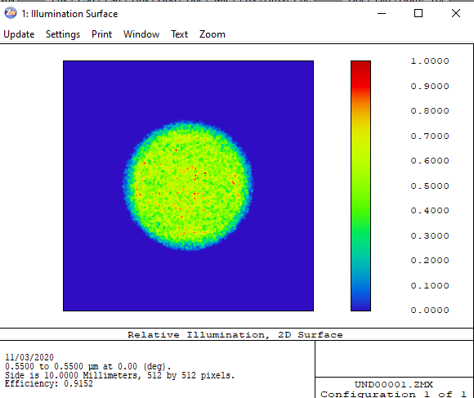

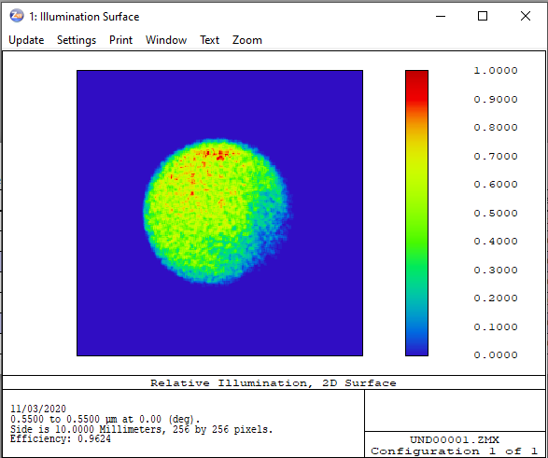
و برای فیلد ۱۲ درجه:

حال اگر کمی صفحه دیتکتور بین دو عدسی را جابجا کنیم به نحوی که فوکس شدن نور بهم بخورد تصور مات تر میشود. برای مثال شکل زیر را ببینید:

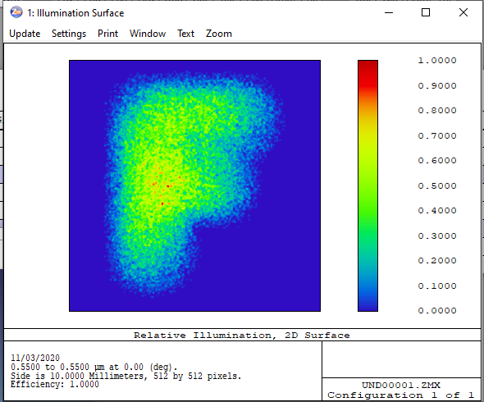

Source simulation
در این نرم‌افزار همچنین میتوان ورودی سیستم را سورس های نوری مختلفی قرار داد و تصویر تشکیل شده روی پرده و روی دیتکتور را مشاهده کرد.
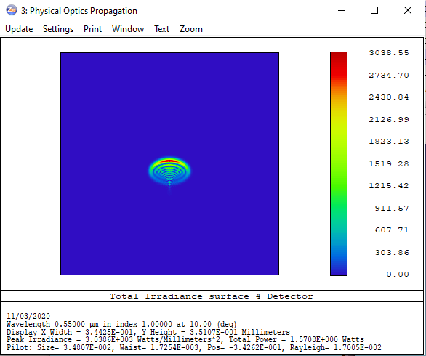
برای مثال تصاویر زیر تصور یک سورس نور با توزیع گاوسی روی دیتکتور بین دو عدسی است که با فیلد ۱۲ درجه وارد سیستم شده است:

در این شکل نیز ابیراهی نوع کوما را میتوان به راحتی دید

interferogram
در این نرم‌افزار همچنین میتوان تداخل نور ورودی با یک نور رفرنس روی دیتکتور را مشاهده کرد.
این ویژگی به نظرم مهمترین چیزی هست که ممکن است به درد ما بخورد. اگر بتوانیم به صورت دستی SLM را در این نرم‌افزار شبیه سازی کنیم و نور همدوسی را به آن بتابانیم و تداحل آن با نور دیگری را ببینیم به هدف خود رسیده ایم. در شکل زیر تداخل نور ورودی به سیستم با فیلد های ۰ و ۱۲ درجه با نور رفرنس را میتوانید مشاهده کنید:

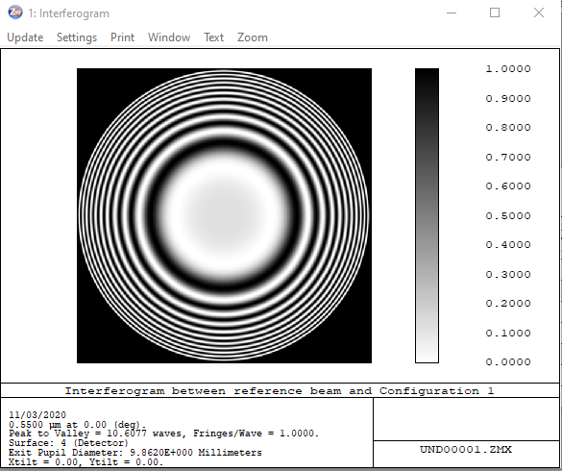

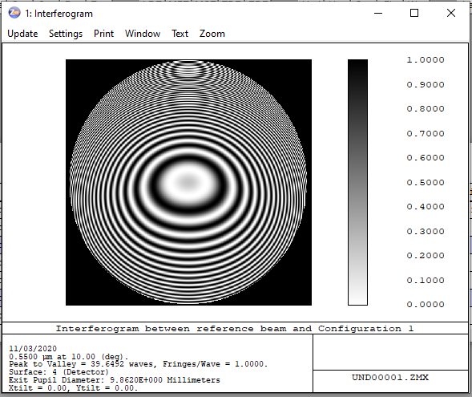

نتیجه‌گیری و برنامه‌های آینده:
پس برنامه ما برای مرحله بعدی شبیه سازی این است که بتوانیم :

۱. SLM را شبیه سازی کنیم
۲. نور همدوس به آن بتابانیم

پس اگر شما هم به موردی خوردید که در آن از SLM در زیمکس استفاده شده است ممنون می‌شوم به منم اطلاع دهید

با تشکر
علی فعله پارنج
۲۲ اسفند ۱۳۹۸

